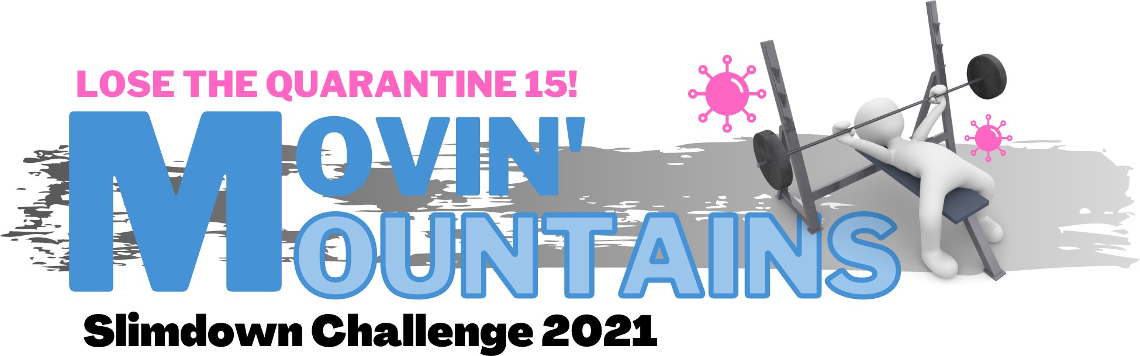

YOGA AT
HOME
We have two short videos for yoga at home! The first is great for those with low mobility, the second is a 10 min morning energizing flow!

https://www.youtube.com/watch?v=yUnZzpX2KMw https://bit.ly/3caYN49

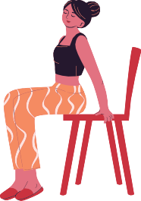HEALTHY MID DAY SNACKS
Instead of: A doughnut
Try: one slice of whole-wheat toast with 1 tablespoon of nut butter and sliced strawberries
Instead of: Potato chips
Try: Air-popped Popcorn and a handful of nuts

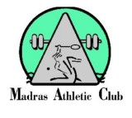

Check out our two gym promotions

YOGA EN
CASA
¡Tenemos dos videos cortos para yoga en casa! La primera es perfecto para la gente con movilidad reducida, la segunda es un video de diez minutos, perfecto para empezar su día!

https://www.youtube.com/watch?v=yUnZzpX2KMw https://bit.ly/3caYN49

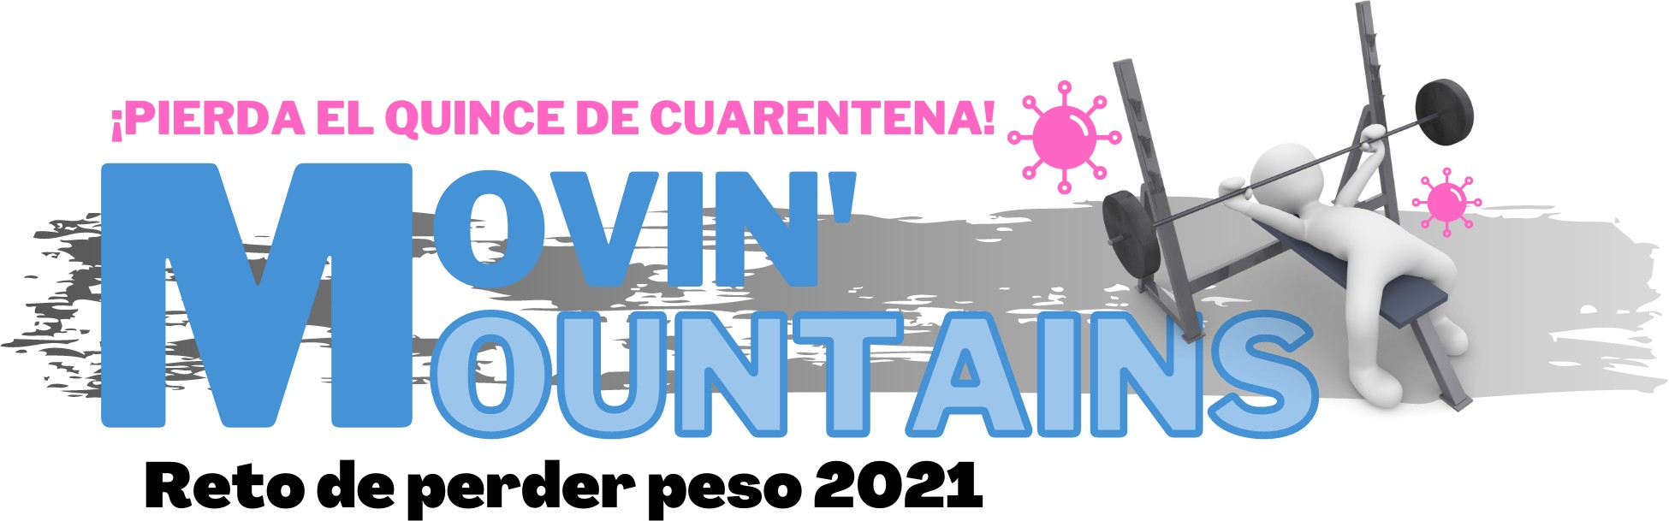BOCADOS SALUDABLES PARA MEDIODÍA
En vez de: Un donut
Proba: Una rebanada de pan tostado integral con 1 cucharada de mantequilla de nueces y fresas en rebanadas
En vez de: Papas fritas
Proba: Palomitas hecho al aire y un puñado de nueces

¡Mira nuestros dos promociones de gimnacio!

SPECIAL OFFER:

$75 - 16 week pass (February 25 - June 29th)

+$20 reusable key tag/set-up fee
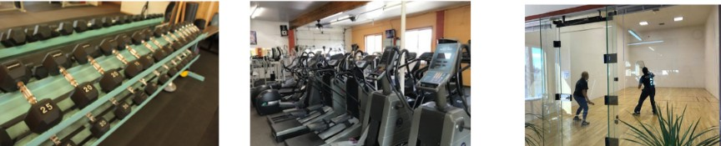
*Restrictions may apply *New or former members of 60 days
16 - Week Pass Includes:

Free-weights, Nautilus cardio equipment racquetball, basketball, fitness classes & discounts on steam room sessions and indoor training.
M-F 10am-8pm & SAT 10am-4pm

*24/7 access available for an additional fee.
RENEW YOUR MIND & BODY

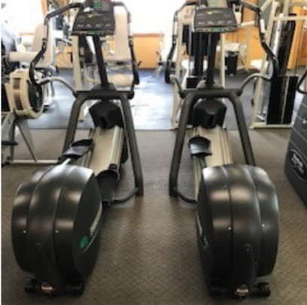
Madras Athletic Club (541) 475-9369
123 SW J ST. Madras madrasathleticclub.com

OFERTA ESPECIAL:

$75 - Pase para 16 semanas (Febrero 25 - Junio 29th)

+$20 Tarjeta para llave reusable/ tarifa de instalación
*Pueden aplicarse restricciones *Nuevos Miembros o anteriores de 60 días
*Acceso las 24 horas, los 7 días de la semana, disponible por un cargo adicional.
16 - Pase de semana incluye:

Pesas libres, equipo cardiovascular Nautilus, ráquetbol, baloncesto, clases de fitness y descuentos en sesiones de baño de vapor y entrenamiento en interiores.
Lunes a viernes de 10 a. M. A 8 p. M. Y sáb. De 10 a. M. A 4 p. M.
RENUEVA TU MENTE Y TU CUERPO
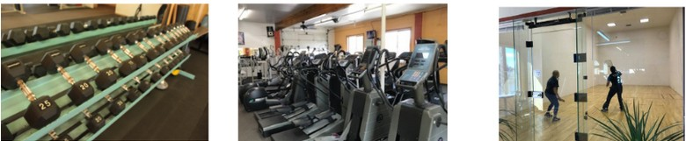

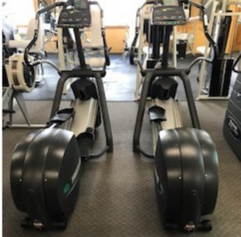
Madras Athletic Club (541) 475-9369
123 SW J ST. Madras madrasathleticclub.com

We are proud to announce we are participating in Jefferson County Movin’ Mountains

Join during March 1st – June 30thth, 2021 and get a discount monthly rate just for participating!

Moving Mountains
6 Month Membership
Monthly Key Fob
Total to start
$35.00
$35.00
$70.00

- 24/7 access, and 24/7 security
- Clean Welcoming Environment
- Strength Training Equipment
- Recumbent and Spin bikes, Treadmills, Ellipticals, Cardio TV’s
- Wi-Fi
Clean welcoming environment for all fitness types.

CALL OR EMAIL TO MAKE AN APPOINTMENT TO JOIN TODAY

Staffed Hours – Monday - Friday 9:00am – 2:00pm
We are located on the second floor of the Heriman Building down town Madras.
Silver Star Fitness
Email: madrassilverstarfitness@gmail.com Phone # 541-316-6510

Somos orgullosos para anunciar que estamos participando en Movin’ Mountains del condado de Jefferson

¡Unirse desde el primero de marzo hasta el 30 de junio, 2021 y recibir una tarifa mensual con descuento solo por participar!

- Acceso 24/7, y seguridad 24/7
- Ambiente limpia, y acogedor
- Entrenamiento de fuerza, equipo de entrenamiento
- Bicicletas reclinadas y bicis de la vuelta, caminadoras, elíptico, teles
- Wi-Fi
$35.00
$35.00
$70.00
Mensual Llavero
Total, para empezar
Movin’ Mountains
Afiliación de 6 meses
Ambiente limpia, y acogedor para cualquier tipo de aptitud.

LLAMA O MANDA UN CORREO ELECTRONICO PARA PEDIR UNA CITA Y ÚNETE HOY.
Horas de personal – lunes - viernes 9:00am – 2:00pm
Estamos ubicados en el segundo piso del edifico Heriman, el centro de Madras.
Silver Star Fitness
Correo electrónico: madrassilverstarfitness@gmail.com Teléfono # 541-316-6510

